**UTRJEVANJE_OKS**

1. Poimenuj prikazane spojine.

a) 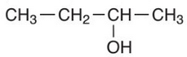 b) 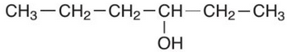 c) _______________________ ___________________________________ ______________________________

* d)  e)  f) 

______________________________ _______________________________ ______________________________

2. Napiši racionalne formule za navedene spojine.

a) pentan-3-ol b) metanol c) heptanojska kislina d) propil etanoat

3. V prikazanih molekulah organskih kisikovih spojin obkroži funkcionalne skupine ter jih poimenuj.

a)  b)  c)  d) 

_____________________ _______________________ _______________________ _________________

4. Kateri od alkoholov je primarni, sekundarni in terciarni?

Pomoč: obkroži funkcionalno skupino ter ustrezne ogljikove atome, na osnovi katerih se potem določiš za posamezen alkohol.

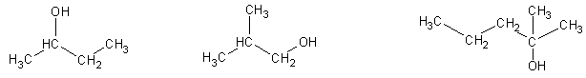

a) _____________________ b) _________________________ c) _____________________________

5. Katere karboksilne kisline in alkohole moraš uporabiti, da dobiš naštete estre?

a) Ime kisline: _______________________________

Ime alkohola: _______________________________

b) Ime kisline: _______________________________

Ime alkohola: _______________________________

*\*\*6. Dodatne naloge** REŠI, ČE ŽELIŠ!*

6.1 Napiši imena spojin. 6.2 Katera spojina ustreza produktu reakcije butanojske kisline in etanola ob prisotnosti žveplove kisline?

a) 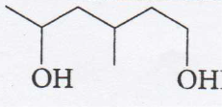b) 